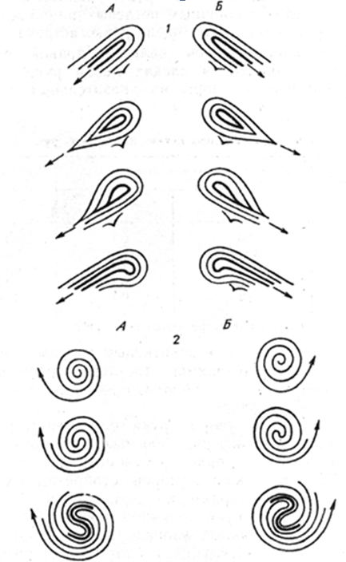
Схематичне зображення відносного направлення папілярних ліній внутрішнього потоку (центру )узору в слідах пальців

А – ліва рука; Б – права рука;
1 – в петлевих папілярних узорах; 2 – в завиткових папілярних узорах.

